Дидактическая игра для детей младшей группы
«Светофор».
Цель: закрепить представления детей о назначении светофора. О его сигналах, развивать внимание, зрительное восприятие; воспитывать самостоятельность, быстроту реакции, смекалку.
Материал: круги красного, желтого, зеленого цвета, макет светофора.
Ход игры:
Ведущий, раздав детям круги красного, желтого, зеленого цветов, последовательно переключает светофор, а дети показывают, что означает каждый из них.
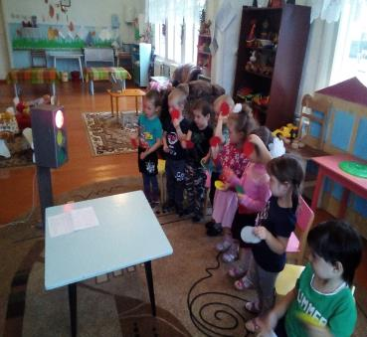
Подготовила воспитатель:
Трещалова Г.М.
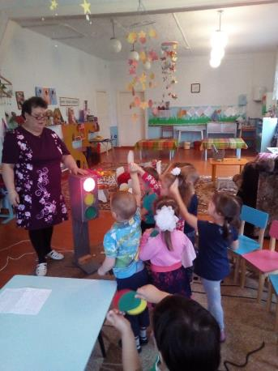
24.09.2018г.

